Урок №3
Раздел
ФИО педагога
Дата:
Класс Количество присут: Количество отсут:
Тема урока | Профессия повар
Цель урока | Как повар использует счёт, деление и умножение при приготовлении пищи. Задачи на измерение массы, объёма.
Ход урока
Этапы урока | Деятельность учителя | Деятельность учащихся | Процесс оценивания | Ресурсы
Начало урока | «Волшебная коробка»  В коробку кладутся карточки с мотивирующими словами, пословицами или позитивными заданиями для учеников.  Любой ученик берет карточку из коробки, зачитывает или выполняет задание..  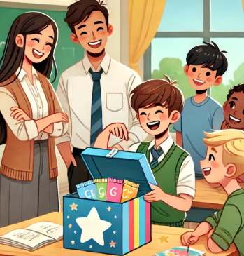 | Выполняет инструкцию: | Устное поощрение |   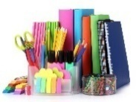  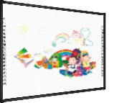
Середина урока | Задание 1: Сколько нужно продуктов?  Инструкция:  Повар готовит суп на 3 человека.  На одного нужно 2 картофелины.  Сколько картофелин нужно всего?  Ответ:  2 × 3 = 6 картофелин  Задание 2: Раздели поровну  Инструкция:  Повар испёк 12 печений и хочет разложить их поровну на 4 тарелки.  Сколько печений на каждой тарелке?  Ответ:  12 ÷ 4 = 3 печенья  Задание 3: Взвешиваем продукты  Инструкция:  На торт нужно:  200 г сахара,  300 г муки,  100 г масла.  Сколько всего граммов нужно?  Ответ:  200 + 300 + 100 = 600 граммов  Задание 4: Сколько литров нужно?  Инструкция:  Повар варит компот. В кастрюлю влезает 2 литра воды.  Сколько воды нужно, если повар варит компот в 3 кастрюлях?  Ответ:  2 × 3 = 6 литров воды  Задание 5: Увеличь рецепт  Инструкция:  В рецепте на одного ребёнка нужно:  1 яйцо, 100 мл молока, 50 г муки.  Сколько нужно на 2 детей?  Ответ:  1 × 2 = 2 яйца  100 × 2 = 200 мл молока  50 × 2 = 100 г муки | Выполняет задание  Выполняет задание  Выполняет задание  Выполняет задание  Выполняет задание | 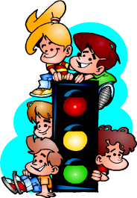  Метод «Светофор»    С помошью пять пальцев    С помощью звездочек  Дерево оценивании  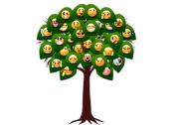 | 
Подведение итогов.  Рефлексия | "Светофор"  • Учитель раздает ученикам карточки трех цветов (зеленый, желтый, красный).  • Зеленый – я готов(а) к уроку, все понятно.  • Желтый – у меня есть некоторые вопросы, но я готов(а) работать.  • Красный – я не понимаю тему, мне нужна помощь. | Выполняет инструкцию | Обратная связь | Стикеры 